Atletický a triatlonový oddíl TJ Lokomotiva Beroun
pořádají 30. ročník běžeckého závodu

Svatojánská 20

Datum : sobota 22. listopadu 2014
Start : 13,00 hod
Prezentace : od 11,15 hod
Místo startu a prezentace : Základní škola Beroun – Závodí, v prostorách školní jídelny, vchod z boku z Komenského ulice, start a cíl cca 300m od prezentace u křižovatky ulic Škroupova a Svatojánská (viz obrázek)
Trať : muži 17,8 km, ženy a muži nad 70 let 11,2 km
povrch smíšený - silnice a terén, převážně asfaltový povrch
Pozor – z důvodu plánované rekonstrukce lávky v osadě V Kozle nelze v letošním roce vyloučit změnu vedení trati. Délky tratí zůstanou zachovány – v případě změny se poběží na tratích jako v roce 2010. Aktuální informace budou na webu: http://www.svatojanska20.estranky.cz
Kategorie : muži 18 – 39 let 40 – 49 let
50 – 59 let 60 a více let 70 a více let
ženy 18 – 34 let 35 – 44 let 45 a více let

Startovné : 50 Kč,-
Občerstvení : čaj a sušenky v cíli
Ceny : finanční v celkové výši 5000 Kč : pro muže na 1.- 6. místě v absolutním pořadí a pro ženy na 1.- 3. místě v absolutním pořadí,
diplom a věcné ceny pro první 3 v kategorii
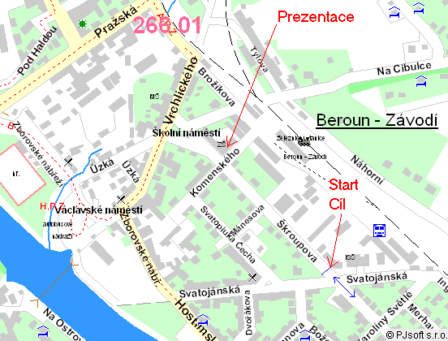

Upozornění: Závod se koná za plného silničního provozu, účastníci jsou povinni dodržovat pravidla silničního provozu. Závodníci startují na vlastní nebezpečí a zodpovídají za svůj zdravotní stav.

